**Mã đề 6.2.45**

**BẢNG ĐẶC TẢ KĨ THUẬT ĐỀ KIỂM TRA GIỮA KỲ 2**

**MÔN: TIẾNG ANH 6 – THỜI GIAN LÀM BÀI: 60 PHÚT**

|  |  |  |  |  |  |  |  |  |  |  |  |  |  |
| --- | --- | --- | --- | --- | --- | --- | --- | --- | --- | --- | --- | --- | --- |
| **TT** | **Kĩ năng** | **Đơn vị kiến thức/kỹ năng** | **Mức độ kiến thức, kĩ năng**  **cần kiểm tra, đánh giá** | **Số câu hỏi theo mức độ nhận thức** | | | | | | | | ***Tổng Số CH*** | |
| **Nhận biết** | | **Thông hiểu** | | **Vận dụng** | | **Vận dụng cao** | |
| ***TN*** | ***TL*** | ***TN*** | ***TL*** | ***TN*** | ***TL*** | ***TN*** | ***TL*** | ***TN*** | ***TL*** |
| **I.** | **LISTENING** | 1. Nghe một đoạn hội thoại giữa người đàn ông và bạn Jill (khoảng 5 phút) và điền vào chỗ trống (mỗi câu chỉ điền một từ) | **Nhận biết:**  - Nghe lấy thông tin chi tiết. |  | 3 |  |  |  |  |  |  |  | 3 |
| **Thông hiểu:**  - Hiểu nội dung chính của đoạn hội thoại để tìm câu trả lời đúng. |  |  |  | 1 |  |  |  |  |  | 1 |
| **Vận dụng:**  - Nắm được ý chính của bài nghe để đưa ra câu trả lời phù hợp.  - Tổng hợp thông tin từ nhiều chi tiết, loại trừ các chi tiết sai để tìm câu trả lời đúng. |  |  |  |  |  | 1 |  |  |  | 1 |
| 2. Nghe 5 đoạn hội thoại khoảng 7 phút về các chủ đề khác nhau và chọn đáp án đúng. | **Nhận biết:**  - Nghe lấy thông tin chi tiết. |  |  |  |  |  |  |  |  |  |  |
| **Thông hiểu:**  - Hiểu nội dung chính của đoạn độc thoại/ hội thoại để tìm câu trả lời đúng. |  |  | 5 |  |  |  |  |  | 5 |  |
| **Vận dụng:**  - Nắm được ý chính của bài nghe để đưa ra câu trả lời phù hợp.  - Tổng hợp thông tin từ nhiều chi tiết, loại trừ các chi tiết sai để tìm câu trả lời đúng. |  |  |  |  |  |  |  |  |  |  |
| **II.** | **LANGUAGE** | **1. Pronunciation**  Các nguyên âm đơn, phụ âm, tổ | **Nhận biết:** - Nhận biết các phụ âm /θ/ & /ð/ và các nguyên âm đôi /əʊ/ và /aʊ/ | 2 |  |  |  |  |  |  |  | 2 |  |
| **Thông hiểu:**  - Phân biệt được các âm trong phần nghe. |  |  |  |  |  |  |  |  |  |  |
| **Vận dụng:**  - Hiểu và vận dụng vào bài nghe/nói. |  |  |  |  |  |  |  |  |  |  |
| **2. Vocabulary**  Từ vựng đã học  + Unit 7: Television  + Unit 8: Sports and Games  + Unit 9: Cities of the world | **Nhận biết:**  - Nhận ra, nhớ lại, liệt kê được các từ vựng theo chủ đề đã học. | 1 |  |  |  |  |  |  |  | 1 |  |
| **Thông hiểu:**  - Hiểu và phân biệt được các từ vựng theo chủ đề đã học.  - Nắm được các mối liên kết và kết hợp của từ trong bối cảnh và ngữ cảnh tương ứng. |  |  | 2 |  |  |  |  |  | 2 |  |
| **Vận dụng:**  - Hiểu và vận dụng được từ vựng đã học trong văn cảnh (danh từ, động từ, tính từ và trạng từ…) |  |  |  |  |  |  |  |  |  |  |
| **3. Grammar**  Các chủ điểm ngữ pháp đã học.  + The simple present tense  + Wh-questions  + Conjunctions in compound sentences  + The past simple tense  + Imperatives  + Possessive pronouns | **Nhận biết:**  - Nhận ra được các kiến thức ngữ pháp đã học. | 5 |  |  |  |  |  |  |  | 5 |  |
| **Thông hiểu:**  - Hiểu và phân biệt các chủ điểm ngữ pháp đã học. |  |  | 2 |  |  |  |  |  | 2 |  |
|  |  |  | **Vận dụng:**  - Hiểu và vận dụng các kiến thức ngữ pháp đã học vào bài nghe/ nói/ đọc/ viết. |  |  |  |  |  |  |  |  |  |  |
| **III.** | **READING** | **1. Cloze test**  Bài đọc về chủ đề “Television” | **Nhận biết:**  - Nhận ra được các thành tố ngôn ngữ và liên kết về mặt văn bản. | 3 |  |  |  |  |  |  |  | 3 |  |
| **Thông hiểu:**  - Phân biệt được các đặc trưng, đặc điểm các thành tố ngôn ngữ và liên kết về mặt văn bản. |  |  | 1 |  |  |  |  |  | 1 |  |
| **Vận dụng:**  - Sử dụng các kiến thức ngôn ngữ và kỹ năng trong các tình huống mới. |  |  |  |  | 1 |  |  |  | 1 |  |
| **2. Reading comprehension**  Bài đọc về chủ đề “Cities of the world” | **Nhận biết:**  - Thông tin chi tiết | 2 |  |  |  |  |  |  |  | 2 |  |
| **Thông hiểu:**  - Hiểu ý chính của bài đọc và chọn câu trả lời phù hợp.  - Hiểu được nghĩa tham chiếu.  - Loại trừ các chi tiết để đưa ra câu trả lời phù hợp |  |  | 1 |  |  |  |  |  | 1 |  |
| **Vận dụng:**  - Hiều, phân tích, tổng hợp ý chính của bài để chọn câu trả lời phù hợp. |  |  |  |  | 2 |  |  |  | 2 |  |
| **IV.** | **WRITING** | **1. Error identification**  Xác định lỗi sai  + Conjunctions in compound sentences  + Past simple tense | **Nhận biết:**  - Nhận diện lỗi về ngữ pháp và từ loại trong câu. | 2 |  |  |  |  |  |  |  | 2 |  |
| **2. Sentence transformation**  + Using “do + N”  + Imperatives  + Like= favourite  + Past simple  + Exclamations with “What” | **Thông hiểu:**  - Sử dụng các từ đã để sắp xếp thành câu hoàn chỉnh. |  |  |  |  |  |  |  |  |  |  |
| **Vận dụng:**  - Hiểu câu gốc và sử dụng các từ gợi ý để viết lại câu sao cho nghĩa không thay đổi. |  |  |  |  |  | 5 |  |  |  | 5 |
| **3. Sentence building**  Sử dụng từ/ cụm từ gợi ý để viết câu | **Vận dụng cao:**  - Viết lại các câu nói về thói quen xem Tivi của bạn Hùng. |  |  |  |  |  |  |  | 5 |  | 5 |
| ***Tổng*** | |  |  | ***15*** | ***3*** | ***11*** | ***1*** | ***3*** | ***6*** | ***0*** | **5** | **29** | **15** |

**MA TRẬN ĐỀ KIỂM TRA GIỮA KỲ 2**

**MÔN: TIẾNG ANH 6 – THỜI GIAN LÀM BÀI: 60 PHÚT**

|  |  |  |  |  |  |  |  |  |  |  |  |
| --- | --- | --- | --- | --- | --- | --- | --- | --- | --- | --- | --- |
| **TT** | **Kĩ năng** | **Mức độ nhận thức** | | | | | | | | **Tổng** | |
| **Nhận biết** | | **Thông hiểu** | | **Vận dụng** | | **Vận dụng cao** | |
| **Tỉ lệ (%)** | **Thời gian**  **(phút)** | **Tỉ lệ (%)** | **Thời gian**  **(phút)** | **Tỉ lệ (%)** | **Thời gian**  **(phút)** | **Tỉ lệ (%)** | **Thời gian**  **(phút)** | **Tỉ lệ (%)** | **Thời gian**  **(phút)** |
| **1** | **Nghe** | **6** | **5** | **12** | **5** | **2** | **2** |  |  | **20** | **12** |
| **2** | **Ngôn ngữ** | **20** | **6** | **10** | **5** |  |  |  |  | **30** | **11** |
| **3** | **Đọc** | **12** | **5** | **5** | **5** | **8** | **5** |  |  | **25** | **15** |
| **4** | **Viết** | **5** | **2** |  |  | **10** | **10** | **10** | **10** | **25** | **22** |
| **Tổng** | | **43** | **18** | **27** | **15** | **20** | **17** | **10** | **10** | **100** | **60** |
| **Tỉ lệ (% )** | | **43** | | **27** | | **20** | | **10** | | **100** |  |
| **Tỉ lệ chung (%)** | | **70** | | | | **30** | | | | **100** | |

***Lưu ý:***

*- Thời gian mang tính đề xuất, cán bộ ra đề tham khảo để lựa chọn số câu hỏi cho phù hợp với thời gian ấn định của bài kiểm tra.*

*- Tỉ lệ mức độ nhận thức mang tính đề xuất.*

*- Tỉ lệ giữa các kỹ năng và kiến thức ngôn ngữ có thể điều chỉnh trong khoảng 5%.*

*- Tỉ lệ được tính dựa trên điểm số, không tính trên số lượng câu hỏi.*

*- Tỉ lệ giữa câu trắc nghiệm khách quan và câu tự luận là tương đối, có thể điều chỉnh theo điều kiện thực tế.*

**ĐỀ KIỂM TRA GIỮA KỲ II NĂM HỌC: 2022-2023**

**MÔN: TIẾNG ANH LỚP 6**

*Thời gian làm bài: 60 phút*

**SECTION A: LISTENING (2 point)**

**Part 1: Listen to the interview between the man and Jill. Fill in the gap with no more than a word. (1 point)**

1. Jill lives at ____ Main street.

2. She is in class _____

3. She loves swimming, ___________ and basketball.

4. She likes reading ________ best.

5. She has a ________ snake.

**Part 2: Listen 5 short conversations and tick the box. (1 pt)**

**1. What’s Ben’s favourite animal?**

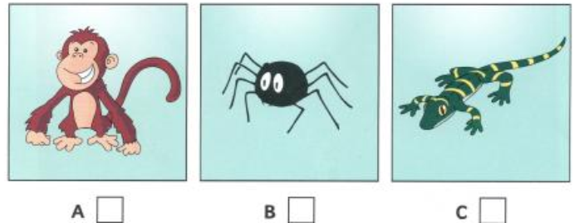

**2. What is Anna drawing?**

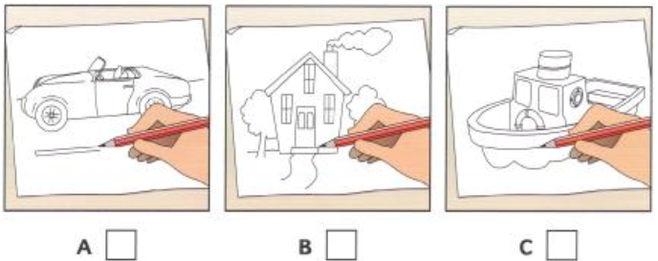

**3. Where’s Nick’s mouse?**

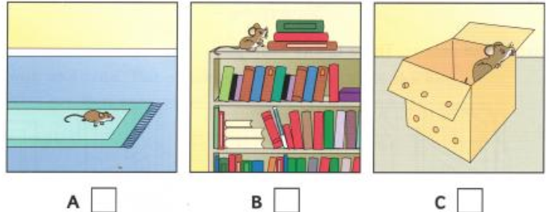

**4. What’s grandfather doing now?**

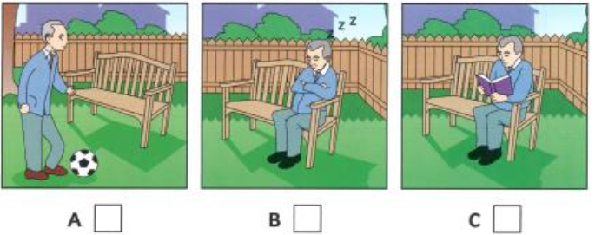

**5. Which is Sam’s picture?**

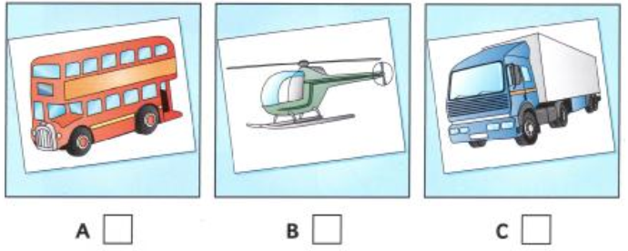

**SECTION B: LANGUAGE (3 points)**

**Part 1. Choose the word whose underlined part pronounced differently from that of the others by circling A, B, or C (0.5 point)**

1. A. any**th**ing B. **th**ey C. **th**ere

2. A. b**oa**t B. h**ou**se C. t**ow**n

**Part 2. Choose the best option (A, B, C or D) to complete these sentences. (2,5 points)**

**1. Lan usually _____aerobics with her friends.**

A. play B. go C. does

**2. Mai:____ films did you see last week? Hong: “ Two films”**

A. How many B. How often C. How much

**3. Our city is very beautiful. How about _______?**

A. you B. your C. yours

**4. _____ a nice T-shirt!**

A. What. B. Where C. How

**5. She ______Ha Noi last week.**

A. visits B. visiting C. visited

**6. A: What’s the weather like in Sydney in summer? – B: It’s __and hot.**

**A. sunny B. rain C. tall**

**7. She was tired, ____ she went to bed early.**

A. but B. so C. and

**8. _____ eat too much sugar. It’s not good for you.**

A. Don’t B. Please C. Do

A. sun B. sunny C. rain

**9. Mai: “What’s your favourite TV programme?”**

**Linh**: “___________.”

A. The music programme B. I like books. C. I am 12 years old.

**10. Hung**: **“Last week I played tennis with Lan, and I won the game.”**

**Son**: “……….”

**Hung**: Thank you, Son.

A. Congratulations! B. Thanks. C. Yes, please.

**SECTION C: READING (2.5 points)**

**Part 1. Read the passage and then choose the correct answer to each question. (1.point)**

There (1) ____ many TV channels for children. They offer a lot of interesting (2) ________ for fun and learning. When children are (3) _____ the programmes, they can visit far-away lands, meet (4) _____ people, learn about the world around them, laugh with the comedians, and enjoy the funny (5) _____colouful cartoon characters. They can also become guests at the studio of a programme.

1. A. is B. are C. be

2. A. show B. newspaper C. programmes

3. A. watching B. watches C. to watch

4. A. interested B. interesting C. interest

5. A. so B. and C. but

**Part 2. Read the following passage and mark the letter A, B, C. (1.5 points)**

**A postcard from Tokyo**

|  |  |
| --- | --- |
| (1) October 16th, (2) Dear Lan, (3) We've arrived in Tokyo and it's so amazing. (4)We're staying in a nice little Japanese apartment.The weather has been so wonderful. It's sunny and hot. The accommodation and the food are great. The friendly and warm Japanese host has helped us very much. (5) We've learnt how to make Sushi at his home. That was such an interesting experience! My parents love it! We also visited some famous museums and historic temples and took a lot of pictures.  (6) Tomorrow we're going to go shopping and discover night markets.  (7) It's time for dinner. See you soon. (8) Love,  **Phuong** | https://www.tienganh123.com/file/phothong/lop6/bai9/read/japan.jpg  To: (9) Lan 118 Cau Giay St., Hanoi VIETNAM |

**1. Which city is Phuong in?**

A. Seoul B. Tokyo C. Hong Kong

**2. Who is with her?**

A. Her grandparents B. Her parents C. Her mother only

**3. What is the Japanese host like?**

A. He is funny. B. He is talkative. C. He is friendly and warm.

**4. What has she done so far?**

A. She has visited some museums and temples.

B. She has gone shopping.

C. She has climbed Mount Fuji.

**5. How is she feeling?**

A. bored B. disappointed C. excited

**SECTION D: WRITING (2.5 points)**

**I. Find out the mistake in each following sentence. (0.5 point)**

1. My brother like watching TV, but I like going out with my friends.

A B C

2. In 1958, Pele win his first World Cup with 1,281 goals in total.

A B C

**II. Rewrite the following sentences as directed ( using the suggested words) so that the meanings stay the same. (1 pt)**

**1. Students at Lan’s school take part in many outdoor activities.**

→ Students at Lan’s school do……………………………………………………

**2. You shouldn’t smoke a lot.**

→ Don’t ………………………………………………………………………….

**3. Nga likes table tennis the most.**

-> Nga’s favourite …………………………………………………………………

**4. I visited Merlion** **last week**.

-> When……………………………………………………………………………?

**5. The tower is high.**

-> What……………………………………………………………………………….!

**III. Write about Hung’s TV watching habits by using the given words to complete sentences. (1 pt)**

1. Hung often spend/ two/ three hours a day/ watch TV.

🡪

2. He usually/ watch cartoons/ some game shows.

🡪

3. He/ learn/ a lot of interesting things/ these programmes

🡪

4. He always/ turn off the TV/ before/ go out.

🡪

5. He/ think/ he / have/ good TV watching habits.

🡪

**KEY**

**SECTION A: LISTENING (2 points)**

**Part 1: Listen to the interview between the man and Jill. Fill in the gap with no more than a word. (Movers 1 test 1 part 2) (1 point)**

|  |  |  |  |  |
| --- | --- | --- | --- | --- |
| **1. 7** | **2. 4b** | **3. hockey** | **4. comics** | **5. beautiful** |

**Part 2: Listen 5 short conversations and tick the box. (Starters 7, Test 2 Part 3) (1 point)**

|  |  |  |  |  |
| --- | --- | --- | --- | --- |
| **1. B** | **2. C** | **3. B** | **4. A** | **5. C** |

**SECTION B: LANGUAGE (3 points)**

**Part 1. Choose the word whose underlined part pronounced differently from that of the others by circling A, B, or C (0.5 point)**

|  |  |
| --- | --- |
| **1. A** | **2. A** |

**Part 2. Choose the best option (A, B, or C) to complete these sentences. (2,5 points)**

|  |  |  |  |  |
| --- | --- | --- | --- | --- |
| **1. C** | **2. A** | **3. C** | **4. A** | **5. C** |
| **6. A** | **7. B** | **8. A** | **9. A** | **10. A** |

**SECTION C: READING (2.5 points)**

**Part 1. Read the passage and then choose the correct answer to each question. (1 point)**

|  |  |  |  |  |
| --- | --- | --- | --- | --- |
| **1. B** | **2. C** | **3. A** | **4. B** | **5. B** |

**Part 2. Read the passage and choose the correct answer for each question (1.5 points)**

|  |  |  |  |  |
| --- | --- | --- | --- | --- |
| **1. B** | **2. B** | **3. C** | **4. A** | **5. C** |

**SECTION D: WRITING (2.5 points)**

**Part 1. Find out the mistake in each sentence. (0.5 point)**

1. A 2. B

**Part 2. Rewrite the following sentences as directed ( using the suggested words) so that the meanings stay the same. (1 point)**

1. Students at Lan’s school do many outdoor activities.

2. Don’t smoke a lot.

3. Nga’s favourite is table tennis.

4. When did you visit Merlion?

5. What a high tower!

**Part 3. Write about Hung’s TV watching habits by using the given words to complete sentences. (1 point)**

1. Hung often spends from two to three hours a day watching TV.

2. He usually watches cartoons and some game shows.

3. He learns/ learnt a lot of interesting things from these programmes.

4. He always turns off the TV before going out.

5. He thinks he has good habits.